**Narysuj po prawej stronie według wzoru, podanego po lewej stronie.**

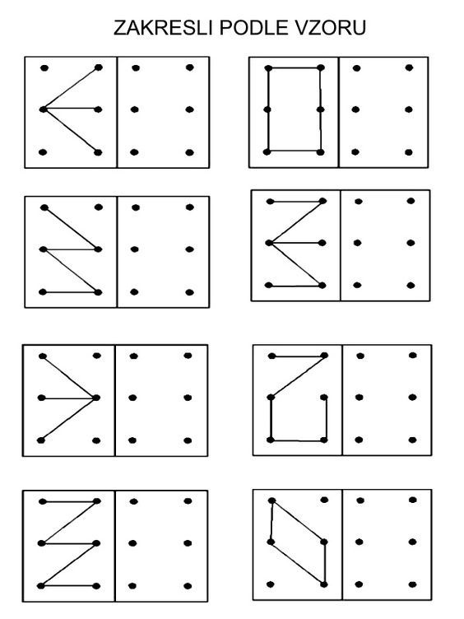

**Etapy zabawy:**

1. Narysuj leniwą ósemkę **w powietrzu** (palcem) jedną ręką i oburącz.
2. Narysuj leniwą ósemkę po śladzie – **palcem**.
3. Narysuj leniwą ósemkę po śladzie – **ołówkiem**.
4. Z powstałych ósemek zrób kolorowe motylki.
5. Ułuż na stole takie same ósemki z wstążki, bibuły, sznurka.
6. Narysuj ósemkę samodzielnie na kartce (dużą, małą).



**BĘDZIE POTRZEBNE MAŁE LUSTERKO! Przyłuż lusterko przy czerwonej linii tak aby było widać odbicie zająca i owadów. Dokończ rysować zająca i owady. Pokoloruj owady.**

